ЕСТЬ ИДЕЯ!
По словам секретаря конкурсной комиссии ведущего инженера службы технической политики и инвестиций управления БелЖД Тамары Шевеленко, качественный состав участников заметно изменился с учетом современных тенденций. Поэтому появление новой номинации «Молодежные инициативы, направленные на цифровую трансформацию производственных процессов» неслучайно. В прошлом году она стала самой популярной – было заявлено 12 работ.
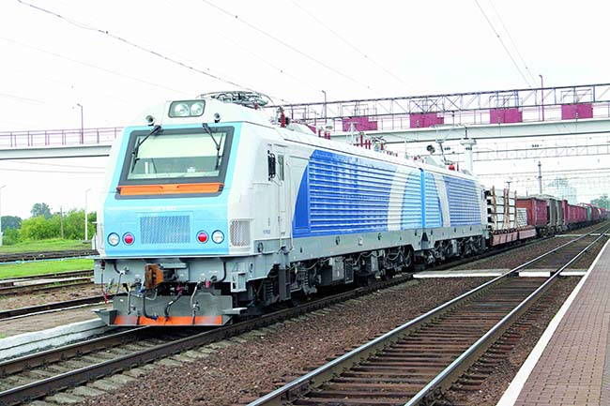
Порядок проведения мероприятия прописан в положении о нем. Молодежные инициативы – 2023 стартовали 1 января, а прием заявок завершится 1 марта. Есть ограничение по возрасту – 31 год.
Сначала работы рассматриваются в структурных подразделениях, где трудятся их авторы, затем – в отделениях БелЖД и лишь после этого направляются в электронном виде в службу технической политики и инвестиций управления дороги, где их аккумулирует секретарь комиссии. Тамара Петровна поясняет:
– Моя задача – проверить соответствие оформления предъявляемым требованиям. В визитной карточке должны быть указаны все данные об участнике, в описании – информация об исследовании, чертежи, схемы, фото, если таковые имеются. Все поступившие материалы необходимо систематизировать, разложить по номинациям.
В составе комиссии, руководит которой главный инженер БелЖД Сергей Новодворский, – представители практически всех ведущих служб магистрали. Каждый из членов выставляет оценку по пятибалльной шкале. Затем баллы суммируются. На победу претендуют три работы, набравшие в каждой номинации большее их число. Имена лидеров определяются по итогам заседания комиссии.
Наибольшую активность, по наблюдениям Тамары Шевеленко, традиционно проявляют Гомельское и Минское отделения. При этом гомельчане все-таки впереди. Впрочем, меньшее поступление новаторских предложений из других отделений вовсе не отражает безынициативность. Небольшое Брестское отделение хоть и не лидирует по количеству представленных работ, тем не менее его молодые специалисты год от года – в рядах победителей.
Среди конкурсантов, естественно, преобладает инженерно-технический состав, но немало и представителей рабочих профессий.
Есть те, кто принимал участие и выходил победителем неоднократно. Так, заместитель начальника станции Минск-Пассажирский Александр Кулишевич подавал свои работы пять раз и трижды становился лидером. Инженеры-технологи Гомельского вагонного депо Александр Отока и Ольга Лысенкова, а также инженер-энергетик ППС Барбаров Игорь Дроздов участвовали дважды и в обоих случаях побеждали. Инженер Жлобинской дистанции пути Александр Дубровский три раза заявлялся в конкурсе, два из них был отмечен комиссией.
– Очень многое зависит от руководителей, как они ориентируют и направляют молодежь. Там, где уделяется должное внимание, как правило, есть и результат, – делает вывод Тамара Петровна, которая как секретарь комиссии не только отвечает за организационные моменты, но и внимательно знакомится с содержанием работ. – Мне это интересно, поскольку занимаюсь вопросами рационализаторства и изобретательства, новшеств и новаций, можно сказать, всю жизнь. Попала в эту сферу в 1990х после окончания БНТУ. Кроме того, я – юрист в области патентоведения и инноваций. На железной дороге – с 2010 года. Молодежные инициативы – это усовершенствование каких-то технических характеристик и технологических процессов, что, как правило, ведет к улучшению условий, повышению производительности и качества труда, экономии ресурсов. То есть положительный результат со всех сторон.
Что же происходит дальше с идеями победителей конкурса молодежных инициатив? В службе технической политики и инвестиций утверждают, что вынесенные на суд конкурсной комиссии рацпредложения в любом случае перестают быть только идеями. Руководителям структурных подразделений, в которых трудятся ребята, поручается рассмотреть возможность внедрения и применения предложенных решений как на отдельно взятом предприятии, так и на всей магистрали. Технические службы управления БелЖД, выступающие кураторами таких структурных подразделений, также несут ответственность за практическую реализацию молодежных инициатив.
Тамара Шевеленко приводит несколько примеров.
Идея ведущего инженера-технолога Ивана Байды, изложенная им в представленной на конкурс работе «Изготовление обдувочной камеры для участка по ремонту электрических машин» используется в локомотивном депо Гомель. Результатом стало улучшение условий труда на участке без приобретения нового дорогостоящего технологического оборудования.
В Гомельском вагонном депо внедрена инициатива инженера-технолога Ольги Лысенковой «Разработка технологии магнитопорошкового контроля роликов подшипника».
Предложения инженера Маргариты Снежковой по технологическому процессу смены стрелочного перевода с использованием универсального погрузчика реализованы в Гомельской дистанции пути. Как результат, сократилась продолжительность работ в предоставляемое «окно», облегчен труд монтеров пути, снижены эксплуатационные расходы.
Есть и еще один важный момент. В ежегодном протоколе по подведению итогов конкурса службе организационно-кадровой работы дается рекомендация включать перспективных и инициативных молодых работников из числа участников и победителей в специальную группу резерва. Словом, с какой стороны ни посмотри, а участвовать в конкурсе однозначно стоит.
Конкурс стартовал в 2017-м и за шесть лет существенно укрепил свои позиции. Если вначале было три номинации, то сегодня их – восемь. Лидерами первого были признаны работы девяти участников, а в 2022-м их уже 25!
Татьяна АЗАРЕВИЧ, «ТВ»
https://transport-gazeta.by/est-ideya/

